Publisher:

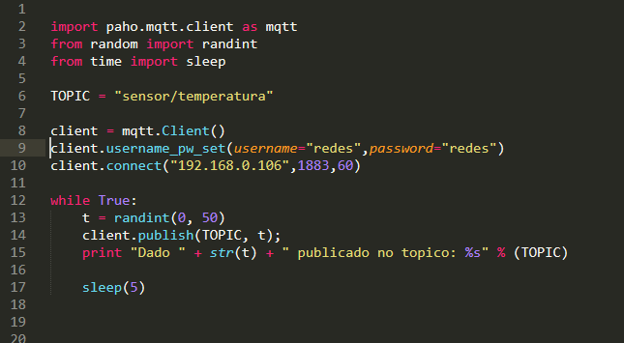

Inicialmente definimos uma variável global para o tópico a ser publicado (linha 6).  
Em seguida configuramos o Client Publisher (linhas 8, 9 e 10).  
O comando *username_pw_set()* autentica os nomes de usuário e senha necessários para se conectar ao broker.

O comando *connect* faz a conexão entre publisher e broker e utiliza como parâmetros o ip do broker, port (no caso do broker Mosquitto o padrão é 1883) e o máximo de tempo permitido para a comunicação com o broker em segundos.

Após toda a configuração, foi implementado um loop para enviar as mensagens do tópico continuamente (linhas 12 à 17).  
O comando *randint* foi implementado para simular o funcionamento de um sensor de temperatura, gerando valores aleatórios de 0 à 50.

O comando *publish* envia a mensagem relacionada ao seu respectivo tópico para o broker.

Subscriber:

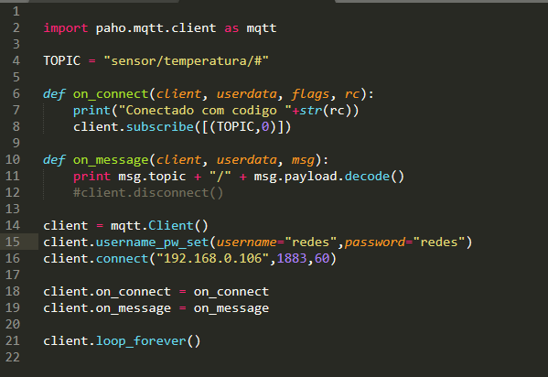

Definimos uma variável global para o tópico a ser assinado (linha 4). Detalhe que o *#* significa que qualquer tópico que seja um subdiretório de *sensor/temperatura/* será assinado também.

Foram definidas as funções *on_connect* e *on_message*. *On_connect* é chamada apenas quando o broker responde à sua requisição de conexão, enquanto *on_message* é chamada toda vez que uma mensagem é recebida no tópico que é assinado.

Posteriormente foi configurado o Client Subscriber (linhas 14 à 16). O comando *username_pw_set()* autentica os nomes de usuário e senha necessários para se conectar ao broker. O comando *connect* faz a conexão entre subscriber e broker e utiliza como parâmetros o ip do broker, port (no caso do broker Mosquitto o padrão é 1883) e o máximo de tempo permitido para a comunicação com o broker em segundos.

O comando *loop.forever* faz o programa permanecer em loop, recebendo mensagens.